Brasil te espera
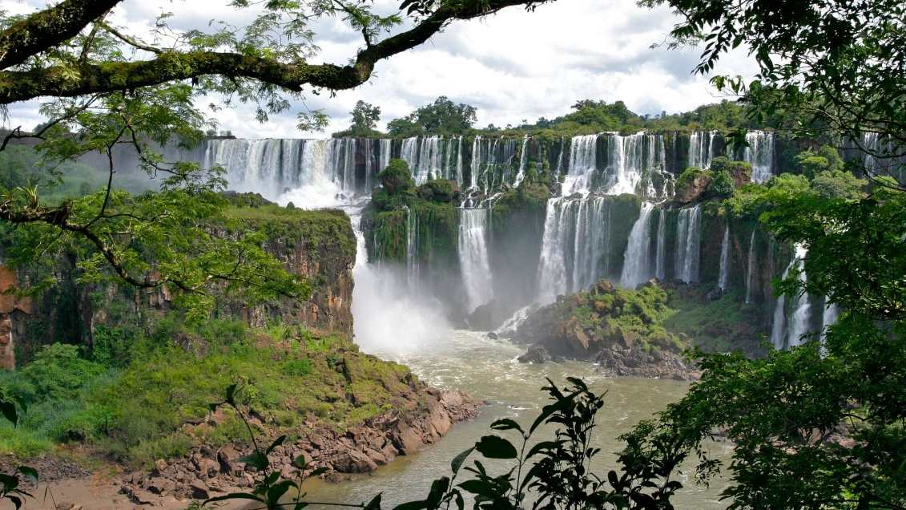
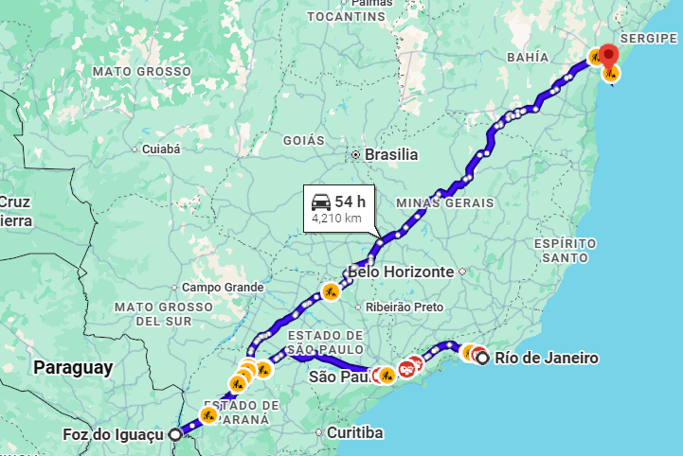
Vigencia:
1 Mayo – 15 Diciembre 2026

Sitios a visitar
- Rio de Janeiro
- Foz de Iguazu
- Salvador

Día 01 – Río de Janeiro
Llegada a Río de Janeiro, recepción personalizada y traslado al hotel seleccionado.
Día 02 – Río de Janeiro
Desayuno incluido. Día completo de tour guiado por Río, explorando sus maravillas: Cristo Redentor en Van, Pan de Azúcar, sambódromo, Catedral, Maracaná (vista panorámica), Lapa, Escadaria Selarón, Aterro do Flamengo, playas desde Leme hasta Arpoador. Almuerzo Buffet Libre (bebidas y postres no incluidos).
Día 03 – Río de Janeiro
Día libre para que descubras Río con otros paseos opcionales o actividades personales.
Día 04 – Río de Janeiro / Foz do Iguaçu
Check-out y traslado al aeropuerto de Rio.
Llegada al Aeropuerto de Foz do Iguaçu, recepción y seguimos con destino a las Cataratas Brasileras para un tour. Tour Cataratas Brasileñas: Disfrute de un día explorando la majestuosa vista de las Cataratas del Iguazú desde el lado brasileño. Un espectáculo de la naturaleza que lo dejará sin aliento.
Día 05 – Foz do Iguaçu
Tour Cataratas Argentinas: Vamos cruzar la frontera y descubra la imponente vista de las Cataratas del Iguazú desde el lado argentino. Un recorrido fascinante por senderos que lo conectarán con la belleza natural en su máxima expresión.
Día 06 – Foz do Iguaçu / Salvador
Check-out y traslado al aeropuerto de Foz do Iguaçu.
Llegada al Aeropuerto de Salvador, recepción y traslado al hotel elegido
Día 07 – Salvador
City Tour por la ciudad de Salvador: Nuestro recorrido comenzará en el Farol de Barra, límite geográfico de la Bahía de Todos los Santos con el Atlántico. Pasaremos por lugares emblemáticos como la Avenida Sete de Setembro, la Ladeira da Barra y el Largo da Vitória, entre otros. Luego, visitaremos la Praça Municipal, el Elevador Lacerda, el Terreiro de Jesus, la Catedral Basílica y la Iglesia de São Francisco, finalizando en el Largo do Pelourinho, patrimonio de la humanidad reconocido por la Unesco. Regreso al hotel.

Día 08 – Salvador
Check-out y traslado al aeropuerto.
Después de los días llenos de historia y recuerdos inolvidables, será hora de tomar el traslado de
regreso..

Categoría | Hotel | Pais | Ciudad
Turista | Windsor copa hotel | Brasil | Rio de Janaeiro
Turista | Hotel Viale Tower | Brasil | Iguazu
Turista | Hotel Golden Park Salvador | Brasil | Salvador

Costo desde por persona.

$1,355.00 USD/SGL
$995.00 USD/DBL
$939.00 USD/TPL
Incluye
- Rio de Janeiro: 3 noches de alojamiento con desayuno e impuestos obligatorios incluidos.
- Foz do Iguaçu: 2 noches de alojamiento con desayuno e impuestos obligatorios incluidos.
- Salvador: 2 noches de alojamiento con desayuno e impuestos obligatorios incluidos.
- Transfer Aerop / Hotel en Rio / Aerop - (SDU o GIG) - en regular.
- Full Day Tour - Corcovado (Van) y Pan de Azúcar con almuerzo (sin bebidas/postre) - en regular
- Transfer Aerop / Hotel en Foz do Iguaçu/ Aerop (IGU) - en regular.
- Tour Cataratas Brasileras con entrada - en regular;
- Tour Cataratas Argentinas con entrada - en regular;
- Transfer Aerop / Hotel / Aerop (SSA) - en regular.
- City Tour Historico Salvador* - en regular;
- Asistencia del viajero
- Mochila

No incluye
- Pasajes aéreos.
- Early check in/late check out.
- Gastos personales y otros no mencionados en el itinerario.

